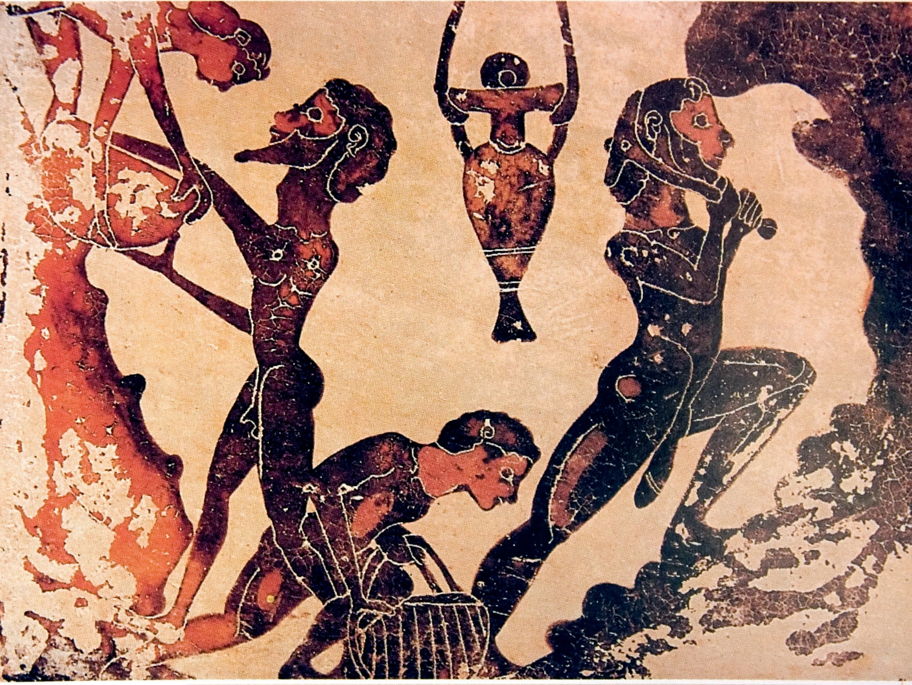

Copia — Potsdamer Anregungen für den Lateinunterricht | 9

Tom Dera

Spectant victores ruinam naturae
Arbeitsmaterial zum antiken Bergbau

Universitätsverlag Potsdam

Arbeitsmaterial

Arbeitsblatt 1 (»Mutter Erde« – Unerschöpfliche oder grausam geplünderte
Schatzkammer? || Das »Eiserne Zeitalter«) . . . . . . . . . . . . . . . . . . . . . . . 2
Reserveaufgaben . . . . . . . . . . . . . . . . . . . . . . . . . . . . . . . . . . . . . . 7
Gruppenfindung . . . . . . . . . . . . . . . . . . . . . . . . . . . . . . . . . . . . . . 9
Arbeitsblatt 2 (Arbeitsbedingungen || Rohstoffe || Bergbautechnik ||
Folgen für Mensch und Umwelt) . . . . . . . . . . . . . . . . . . . . . . . . . . . . . 13
Arbeitsblatt 3 (Kritik am Bergbau – Was können wir aus der Antike lernen?) . . . . . . . 26

Hinweise zur Benutzung des Arbeitsmaterials

Symbole

- Aufgabe

- Infotext


- Informationen/Fragen zum Bild

Arbeitsblatt 1

»Mutter Erde« –
Unerschöpfliche oder grausam geplünderte Schatzkammer?

Das »Eiserne Zeitalter«

»Mutter Erde« – Unerschöpfliche oder grausam geplünderte
Schatzkammer?

1. Übersetzen Sie Text A mit Hilfe eines Wörterbuches.

Aufgabe

Text A

Plinius über die Suche der Menschen nach ›Schätzen‹ unter der Erde
In seiner Enzyklopädie Naturalis historia (dt. Naturgeschichte) stellt der römische Gelehrte Plinius (Lebenszeit: 23 – 79 n. Chr.) in 37 Büchern systematisch das Wissen seiner Zeit über die Natur im weitesten Sinne dar. Darin kritisiert er das Streben der Menschen nach in der Erde verborgenen ›Schätzen‹ folgendermaßen:

Persequimur omnes eius fibras vivimusque super terram excavatam, mirantes illam dehiscere aliquando aut intremescere, ceu vero non hoc indignatione sacrae parentis exprimi possit.

persequi – hier: durchfor- schen
eius – gemeint ist: die Erde
fibra – hier: Ader excavare – aushöhlen dehiscere – aufplatzen intremescere – erbeben indignatio – Unwille
parens (parentis f.) – Mutter (Erde)
exprimere – zum Ausdruck bringen
viscera – Eingeweide
calcare – betreten

Zusatz
Imus in viscera et in sede manium opes quaerimus, tamquam (esset) parum benigna fertilisque, qua calcatur.
Auszug aus Plin. Nat. XXXIII 1 – 2 (mit Änderungen)

- Vergleichen Sie in Partnerarbeit Text A und B hinsichtlich der Darstellung und Wahrnehmung des Verhältnisses zwischen Mensch und Natur.
- Verfassen Sie auf Grundlage der Informationen aus beiden Quellentexten in Partnerarbeit einen fiktiven Dialog, in dem sie die Ansichten von Plinius und Poseidonius einander gegenüberstellen.
Orientieren Sie sich hierbei an folgenden Fragen:
  - Welche Meinung vertreten Plinius und Poseidonius jeweils in Bezug auf die Knappheit von Ressourcen?
  - Welche Handlungsanweisungen lassen sich aus diesen Aussagen ableiten?

Aufgaben

Text B

Strabon über Erzvorkommen auf der Iberischen Halbinsel
Der griechische Geograph Strabon (um 63 v. Chr. – 23 n. Chr.) gewährt mit seiner 17-bändigen Abhandlung Geographika umfassende Einblicke in den geographischen Wissensstand seiner Zeit. Im folgenden Ausschnitt gibt er die Ansicht des griechischen Gelehrten Poseidonios zu Metallvorkommen im heutigen Spanien wieder:

Poseidonius aber enthält sich seines gewöhnlichen Rednerschmuckes nicht, wenn er die Menge und Vortrefflichkeit der Metalle Iberiens rühmt, sondern schwärmt in Übertreibungen. Denn er sagt, er habe keinen Zweifel an jener Sage, dass, als einst die Wälder in Brand geraten waren, die geschmolzene, teils silber-, teils goldhaltige Erde an die Oberfläche hervorgequollen wäre, da jeder Berg und jeder Hügel eine von irgendeiner freigiebigen Glücksgöttin angehäufte Masse von Material zu Geldstücken sei. Überhaupt, sagt er, würde wohl jeder, der diese Orte gesehen hat, eingestehen, dass sie ewig fließende Schätze der Natur oder die unerschöpfliche Schatzkammer eines Königreiches seien.

Poseidonius – grie- chischer Universal- gelehrter, 135 – 51 v. Chr.
Auszug aus Strab. III 2,9; Übersetzung nach A. Forbiger

Das »Eiserne Zeitalter«

- Benennen Sie die in Text C verwendeten sprachlichen Bilder mittels lateinischer Zitate. Welche Aussagen vermitteln sie?
- Erläutern Sie, welche Kritik am Bergbau sich aus Ovids Schilderungen ableiten lässt. Belegen Sie Ihre Aussagen am lateinischen Text.
- Begründen Sie, weshalb der Naturschutz nicht als Beweggrund für Ovids Kritik am
»Wühlen in den Eingeweiden der Erde« gelten kann.
- Weisen Sie die von Ovid beschriebenen Charakteristika des »Eisernen Zeitalters« an der Darstellung im Fresko von Pietro da Cortona nach.
  - Welche vom Dichter kritisierten Eigenschaften und Handlungen werden dar- gestellt?
  - Woran wird erkennbar, dass die Metalle dafür verantwortlich gemacht wer- den?

Aufgaben

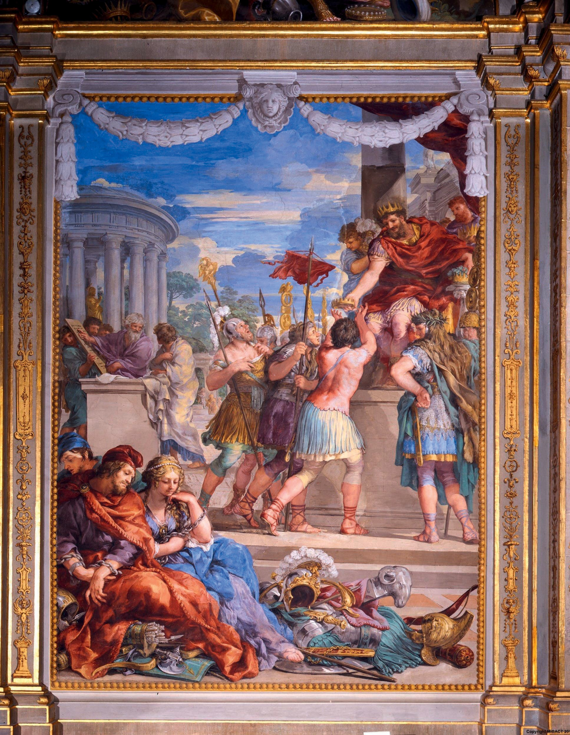

Abbildung 1 »Das Eiserne Zeitalter«, Fresko von Pietro da Cortona, 1640

Text C

In der Antike existierte die Vorstellung von der Abfolge verschiedener Weltzeitalter, die man nach Metallen benannte (Gold, Silber, Bronze, Eisen). Der Wert des jeweiligen Metalls gab dabei Auskunft über die Höhe der kulturellen Blüte.

Das »Goldene Zeitalter« stellte den paradiesischen Urzustand dar, in dem es kein Leid und keine Sorge
gab. Mit jedem Zeitalter wuchsen jedoch die menschlichen Verfehlungen und die Güte der Natur nahm ab. Den Abschluss bildete dieser Vorstellung nach das »Eiserne Zeitalter«, das der Dichter Ovid in seinen Metamorphosen folgendermaßen charakterisiert:

 | […] De duro est ultima ferro.  Protinus inrupit venae peioris in aevum  omne nefas, fugere pudor verumque fidesque. | Das letzte (Zeitalter) ist von hartem  Eisen. Alsbald brach in das Zeitalter des schlechteren Metalls alle Sünde ein, es flohen Scham, Wahrheitsliebe und Treue.
130 | In quorum subiere locum fraudesque dolique  insidiaeque et vis et amor sceleratus habendi. […] | An ihre Stelle rückten Betrug, Arglist, Heimtücke, Gewalt und die frevelhafte Habgier. […]
137 | Nec tantum segetes alimentaque debita dives  poscebatur humus, sed itum est in viscera terrae. | Und man forderte vom ertragreichen Boden nicht nur Saaten und Nahrung, die er uns schuldig war, sondern man wühlte sich in die Eingeweide der Erde.
140 | Quasque recondiderat Stygiisque admoverat  umbris,  effodiuntur opes, inritamenta malorum. | Und die Schätze, die sie nah bei den Schatten der Styx verborgen hatte, gräbt man aus – Anreiz zu allem
 | Iamque nocens ferrum ferroque nocentius aurum prodierat. Prodit bellum, quod pugnat utroque, sanguineaque manu crepitantia concutit arma. | Bösen. Schon war das schädliche Eisen erschienen und das Gold, das noch schädlicher ist als Eisen. Da erscheint der Krieg, der beides zum Kampf verwendet und mit blutiger Hand klirrende Waffen schüttelt.
145 | Vivitur ex rapto; non hospes ab hospite tutus,  non socer a genero, fratrum quoque gratia rara est. | Man lebt vom Raub; kein Gast ist vor  dem Gastgeber sicher, kein Schwie-
gervater vor dem Schwiegersohn,
auch unter Brüdern ist Einverneh-

Auszug aus Ov. Met. I 127 – 145 (mit Auslassung und Änderungen); Übersetzung nach M. v. Albrecht
men selten.

Reserveaufgaben

Bergbau-Vokabular
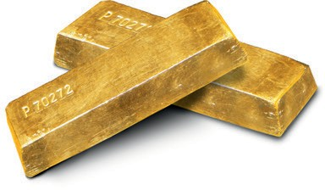
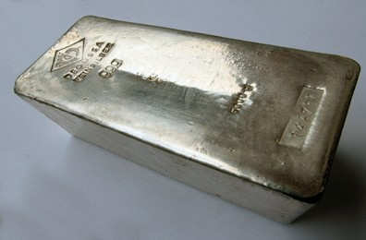
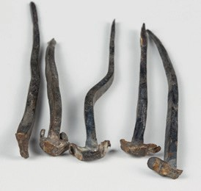
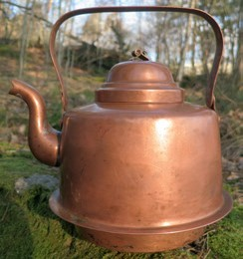

1. Nennen Sie die lateinischen Begriffe für die abgebildeten Metalle.
Nutzen Sie bei Bedarf ein Wörterbuch.

Aufgabe

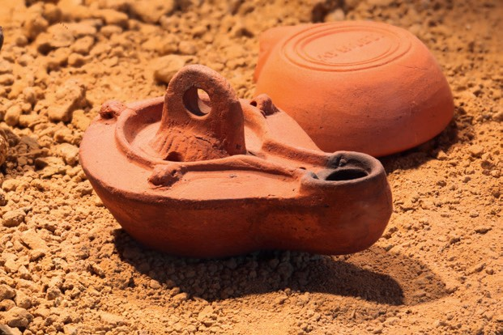
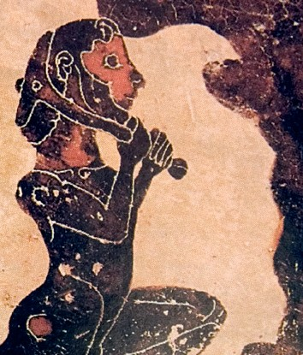
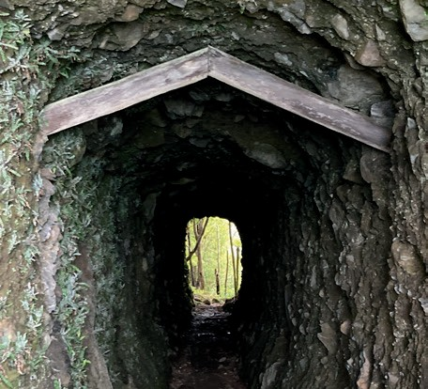

2. Erschließen Sie die Bedeutung folgender lateinischer Begriffe anhand der Bilder.

Aufgabe

lucerna fossor bzw. metallicus cuniculus

3. Ermitteln Sie die lateinischen Begriffe für folgende negative Eigenschaften des
Menschen aus Text C (Arbeitsblatt 1).

Aufgabe

Gewalt
Betrug
Heimtücke
Arglist
Habgier

In richtiger Reihenfolge ergeben die Buchstaben aus den markierten Feldern das lateinische Wort für

»Verschwendungssucht«: x

Gruppenfindung

Gruppe A
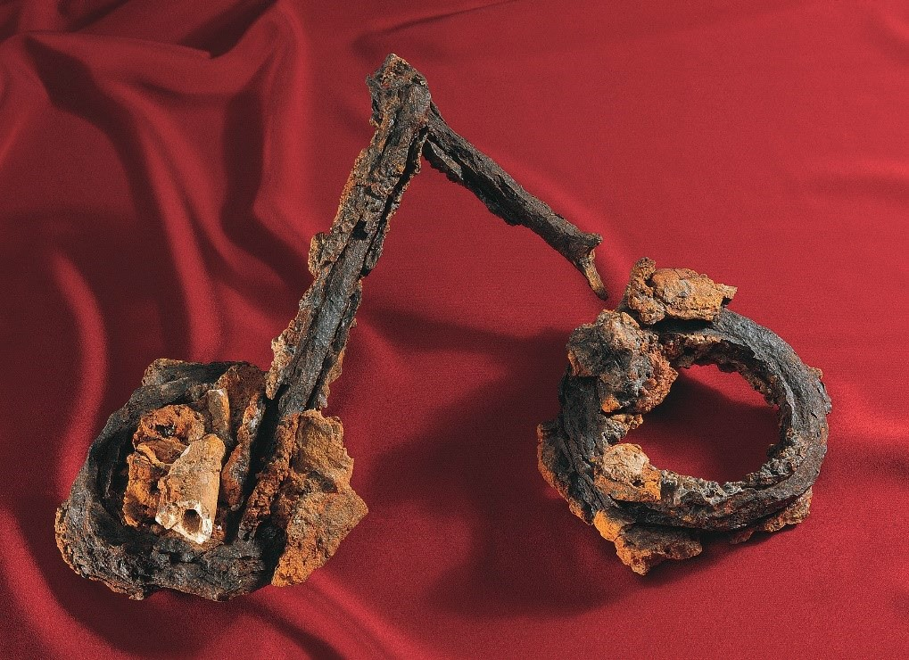


- Was ist auf dem Bild zu sehen?

- Was hat das Dargestellte mit dem antiken Bergbau zu tun?

- Welche Erkenntnisse lassen sich durch das Dargestellte über den antiken Bergbau gewinnen?

Fragen zum Bild

Gruppe B
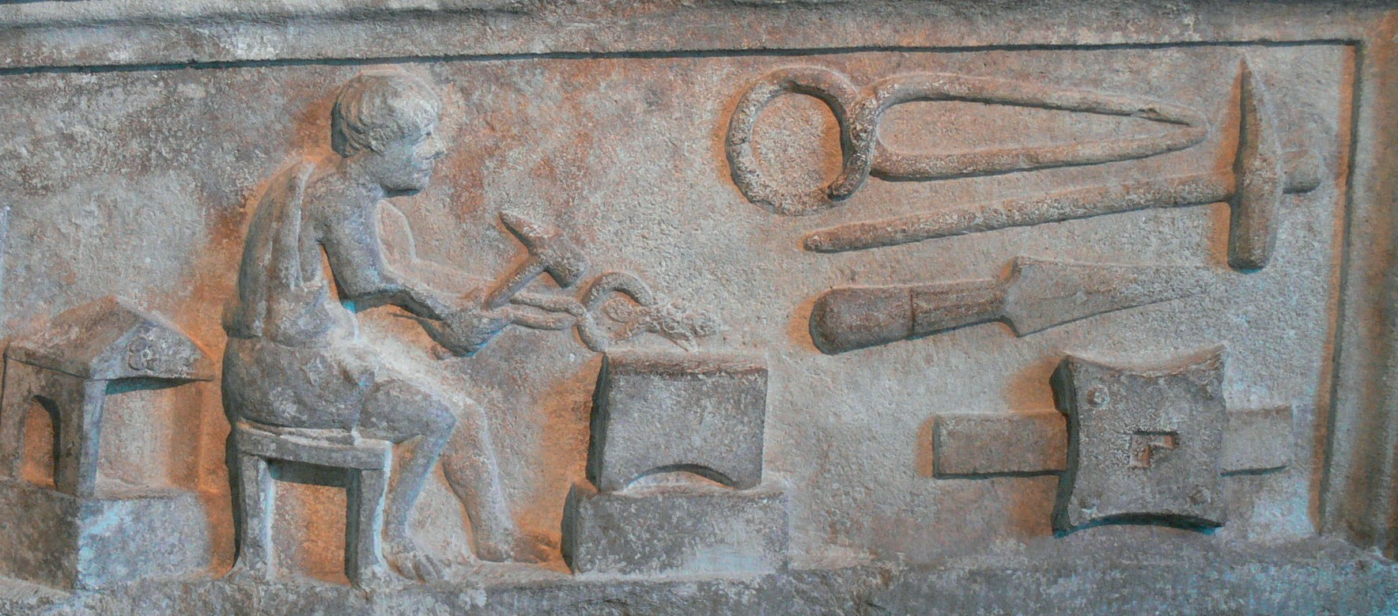

- Was ist auf dem Bild zu sehen?

- Was hat das Dargestellte mit dem antiken Bergbau zu tun?

- Welche Erkenntnisse lassen sich durch das Dargestellte über den antiken Bergbau gewinnen?

Fragen zum Bild

Gruppe C
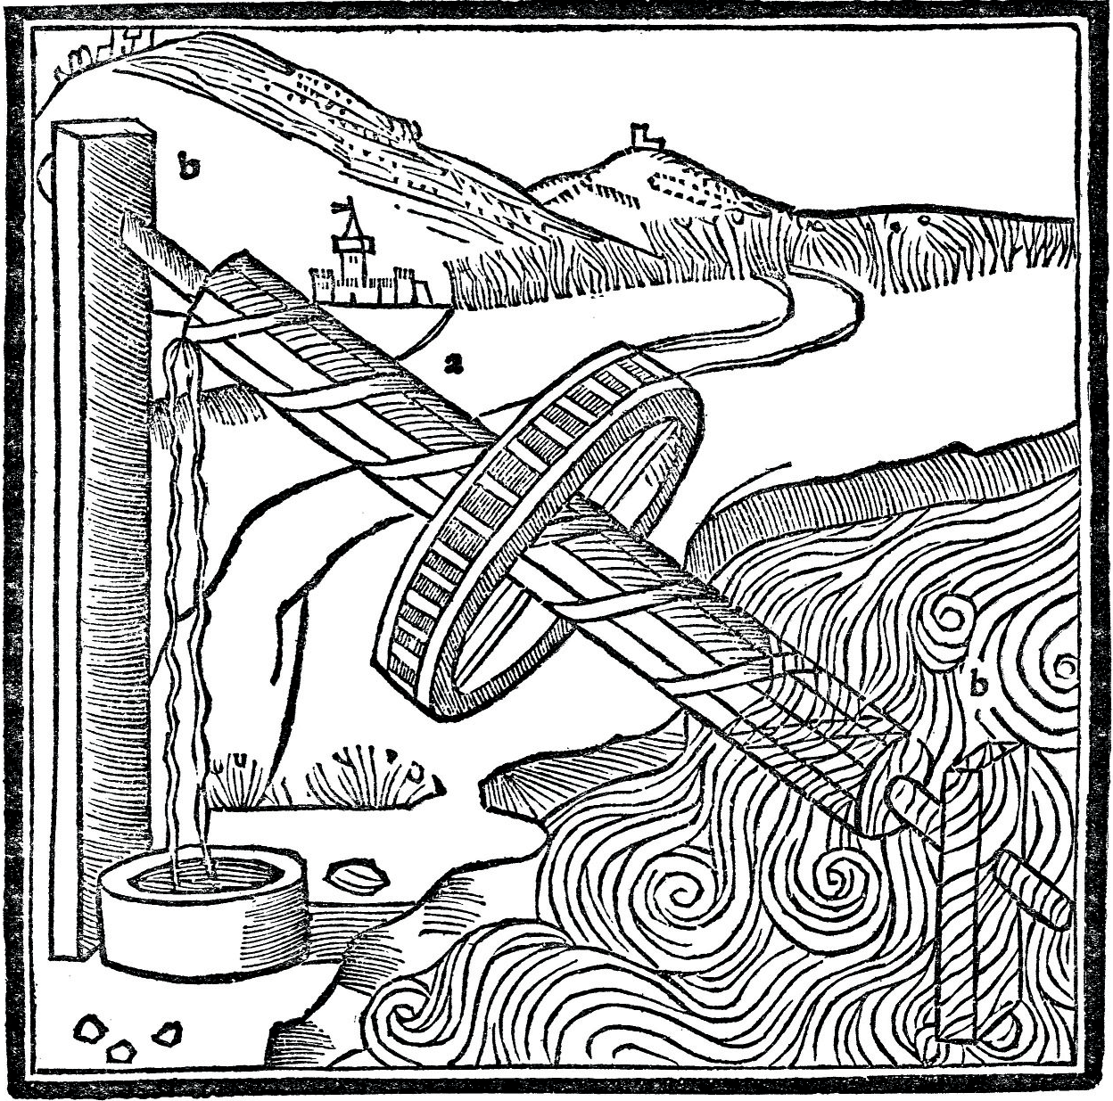

- Was ist auf dem Bild zu sehen?

- Was hat das Dargestellte mit dem antiken Bergbau zu tun?

- Welche Erkenntnisse lassen sich durch das Dargestellte über den antiken Bergbau gewinnen?

Fragen zum Bild

Gruppe D
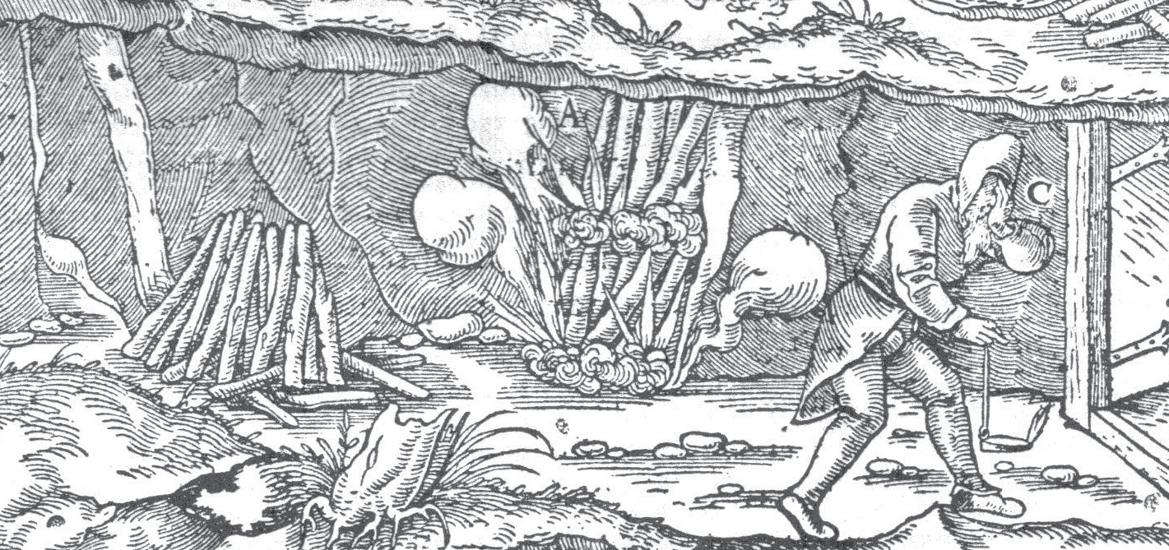

- Was ist auf dem Bild zu sehen?

- Was hat das Dargestellte mit dem antiken Bergbau zu tun?

- Welche Erkenntnisse lassen sich durch das Dargestellte über den antiken Bergbau gewinnen?

Fragen zum Bild

Arbeitsblatt 2

Arbeitsbedingungen

Rohstoffe

Bergbautechnik

Folgen für Mensch und Umwelt

Arbeitsbedingungen

- Arbeiten Sie aus dem Material (Infotext, Bilder, antike Textstellen) die wesent- lichen Informationen über die Arbeitsbedingungen im antiken Bergbau heraus.
- Stellen Sie Ihre Ergebnisse anschaulich auf einem Plakat dar. Verwenden Sie dabei
das bereitgestellte Bild für die Gestaltung des Plakats.
- Präsentieren Sie Ihr Plakat bei einem gemeinsamen »Galeriegang«.

Aufgaben

Abbildung 2 Fußfessel eines Bergwerkssklaven


Das Bild zeigt eine eiserne Fußfessel, die ein menschliches Fußgelenk enthält. Der Fund stammt aus dem bei Athen gelegenen Ort Laurion. Er bezeugt, dass der hier im Bergbau eingesetzte Sklave an den Füßen gefesselt war. Vermutlich starb er bei einem Minenunglück.

Plinius über die Arbeitsbedingungen im Bergwerk

Nachdem man Stollen über weite Strecken getrieben hat, höhlt man Berge unter Lampenlicht aus. Letzteres dient auch als Maß für die Dauer der Wachen, und viele Monate lang sieht man die Tageshelle nicht. […] Risse senken sich plötzlich und verschütten die Arbeiter, so dass es schon weniger waghalsig erscheint, aus der Tiefe des Meeres Perlen und Purpurschnecken zu holen. Um so viel gefahrvoller haben wir die Erde gemacht!

Purpurschnecken – Aus Purpurschnecken gewann man durch Auskochen den Farbstoff Purpur (violett).

Man lässt deshalb häufig Gewölbebögen stehen, um die Berge zu stützen. [Dabei] trifft man auf Felsen; diese zersprengt man mit Feuer und Essig, öfter aber, da diese Arbeitsweise in den Stollen durch Dampf und Rauch zum Ersticken führt, zerschlägt man sie mit Sprenghämmern, die mit 150 Pfund Eisen versehen sind, und schafft die Felsbrocken bei Nacht und Tag auf den Schultern hinaus, indem man sie dem Nächsten in der Finsternis zureicht; nur die letzten Arbeiter erblicken das Tageslicht.

Feuer und Essig – Indem das Gestein zunächst durch Feuer erhitzt und dann zügig mit Wasser und säurehaltigem Essig abgekühlt wurde, erzeugte man Spannungen, die es brüchig werden ließen.
Auszug aus Plin. Nat. XXXIII 70 – 71 (mit Auslassungen); Übersetzung nach R. König

Der Dichter Lukrez über die Arbeitsbedingungen unter Tage

Welch abscheulicher Dunst entströmt Scaptensulas Boden, wo man so gierig erschürft die Adern des Goldes und Silbers und das Verborgene der Erde durchwühlt mit eisernem Werkzeug!

Scaptensula – Stadt in Griechenland
giftige Luft – In vielen Fällen war die Luft im Bergwerks- stollen gesundheitsschäd- lich. Häufige Ursache hierfür war die Arbeit mit Feuer, das einerseits den lebensnotwendigen Sauerstoff verbrannte und andererseits giftige Gase wie Schwefelwasserstoff und Kohlenstoffmonoxid freisetzte. Zudem findet sich Gold oftmals zusam- men mit radioaktiven Elementen wie Uran.
Oder was dringt für giftige Luft aus den Goldbergwerken,
wie entstellt sie des Menschen Gesicht, wie bleicht sie dessen Farbe! Siehst und hörst du nicht auch, in welch kurzer Zeit sie zu sterben pflegen und wie ihnen bald die Lebenskräfte schwinden,
wenn des Lebens gewaltige Not sie zu solcher Arbeit zwingt?
Auszug aus Lucr. VI 810 – 815; Übersetzung nach H. Diels

Der Altphilologe Karl-Wilhelm Weeber über die Arbeitsbedingungen antiker Bergleute

»Die gesundheitsschädlichen Folgen der Arbeit im antiken Bergbau waren unübersehbar; die schlechten Arbeitsbedingungen führten schnell zu Krankheit und Tod, die Lebenserwartung der Bergleute war denkbar gering. So gesehen waren es gewiss unglückliche, bleiche Gestalten, die da von ihrer furchtbaren Arbeit gezeich-net, nach zehnstündigem Untertage-Aufenthalt ans Licht zurückkehrten – wenn sie denn überhaupt zu den Privilegierten gehörten, die dorthin zurückkehren durften.
[…] Es waren die allerwenigsten, die die »Gier« nach Reichtum freiwillig unter Tage trieb.
Zwar gab es zu allen Zeiten und in den meisten Minen des Altertums auch freie Bergleute, die in der Hoffnung auf den Glücksfund ihres Lebens die Strapazen dieses Berufes auf sich nahmen. Doch war das nur eine kleine Minderheit. Das Gros der antiken Bergarbeiter waren Sklaven, die zur Arbeit in den Minen gezwungen wurden, oder in römischer Zeit Verbrecher, die von einem Gericht wegen Raubes, Brandstiftung und ähnlich schwerer Delikte ad metalla, »zur Arbeit in den Bergwerken«, verurteilt worden waren. […]

Wie sich die Bergwerkssklaven […] abschuften und drangsalieren lassen mussten, geht aus den Quellen recht anschaulich hervor. Die literarische Überlieferung und das archäologische Material bestätigen und ergänzen hier einander. Bis zu 10 Stunden lang – das lässt sich aus der Brenndauer der Grubenlampen errechnen – mussten die Bergleute in qualvoll engen, nur etwa 90 cm hohen Stollen das Erz hauen und fördern. Die Säcke mit dem erzhaltigen Gestein wurden von Hand zu Hand in kauernder Stellung weitergereicht; Kinderarbeit war nichts Außergewöhnliches.«
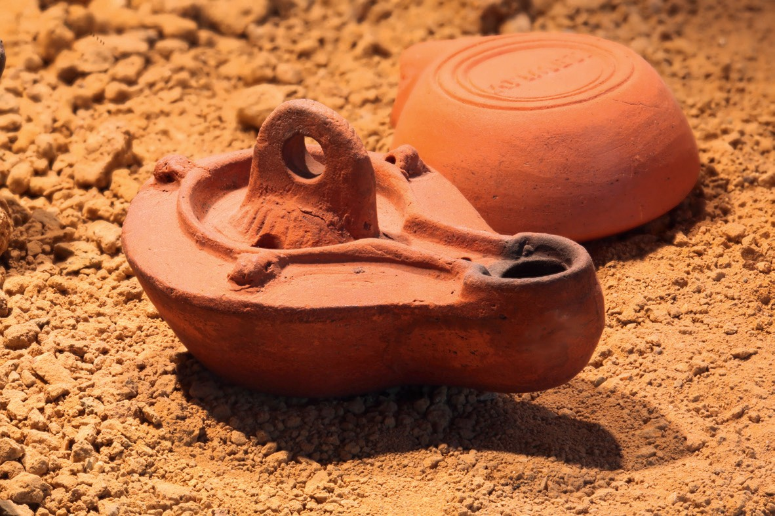
Auszug aus K.-W. Weeber: Smog über Attika. Umweltverhalten im Altertum, Zürich/München 1990, S. 79f.

Abbildung 3 Öllämpchen, wie es auch in antiken Bergwerken verwendet wurde

Durch das Loch in der Mitte wurden die ca. 7 bis 8 cm langen Lämpchen mit Öl (beispielsweise Olivenöl) befüllt. Dieses verbrannte an einem Docht, der aus dem Loch an der Spitze herausragte, und strahlte so Licht aus.

Rohstoffe

- Arbeiten Sie aus dem Material (Infotext, Bilder, antike Textstellen) die wesent-
lichen Informationen über die Rohstoffe im antiken Bergbau heraus.
- Stellen Sie Ihre Ergebnisse anschaulich auf einem Plakat dar. Verwenden Sie dabei
das bereitgestellte Bild für die Gestaltung des Plakats.
- Präsentieren Sie Ihr Plakat bei einem gemeinsamen »Galeriegang«.

Aufgaben

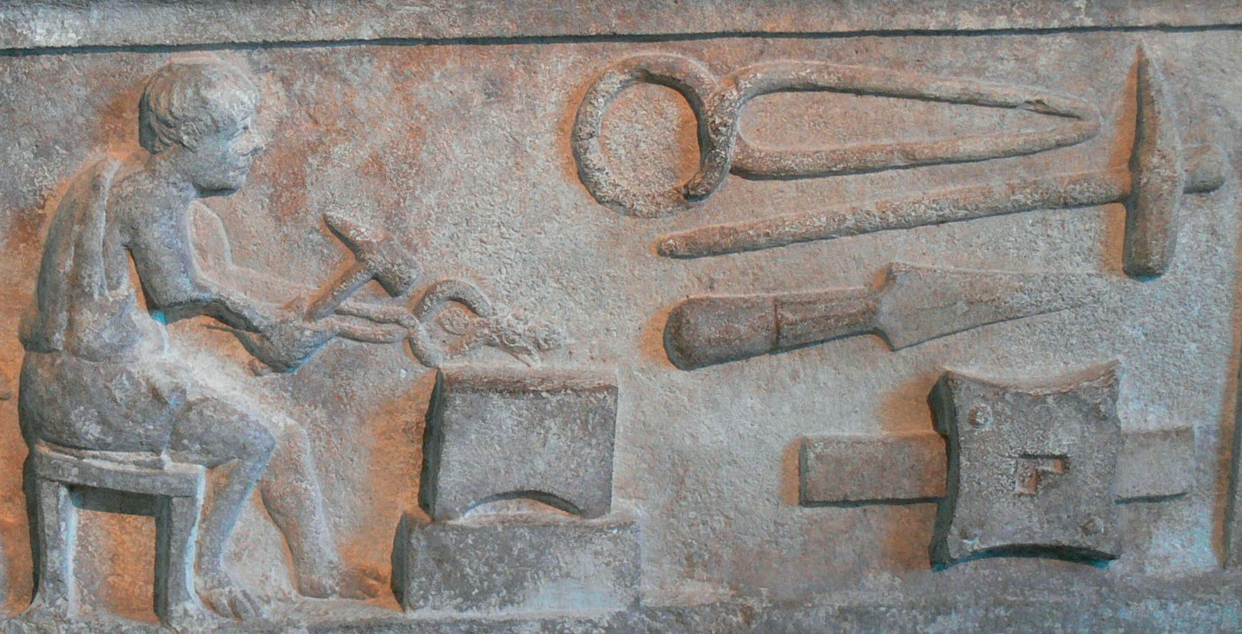
Abbildung 4 Relief- darstellung einer antiken Schmiede (Grabstele, 1. Jh.)

Das Relief zeigt eine Schmiedewerkstatt, in der ein Schmied arbeitet. In solchen Werkstätten wurden die metallischen Erzeugnisse des Bergbaus (z. B. Gold, Eisen, Kupfer) verarbeitet. Das Bild und die darauf abgebildeten Geräte (u. a. Zange und Spitzhacke) vermitteln einen Eindruck von der Vielzahl der Werkzeuge, die im Bergbau eingesetzt wurden.

Plinius über die im Bergbau gewonnenen Rohstoffe und ihre Verwendung

Von den Metallen, den Schätzen selbst und vom Wert der Gegenstände wird nun gesprochen
werden, da unsere einzige Sorge das Innere der Erde auf vielfache Weise durchsucht. Hier nämlich durchgräbt man sie auf der Jagd nach Reichtum,

Elektron – Legierung aus Gold und Silber
weil die Welt nach Gold, Silber, Elektron und Kupfer verlangt, dort
(sucht man) der Prunksucht zuliebe nach Edelsteinen und Färbemitteln für Wände und Holz, anderswo aufgrund von verwegenem Treiben nach Eisen, das bei Krieg und Mord sogar noch mehr geschätzt wird als Gold.
Auszug aus Plin. Nat. XXXIII 1; Übersetzung nach R. König

Plinius über die guten und den schlechten Eigenschaften von Eisen

Das Eisen ist das beste und schlimmste Werkzeug im Leben, weil wir mit ihm die Erde aufreißen, Bäume pflanzen, Baumgärten schneiden, Weinstöcke nach dem Abschneiden ihres unnützen Teils zwingen, sich alle Jahre zu verjüngen. Mit ihm bauen wir Häuser, hauen Steine und bedienen uns des Eisens in allen möglichen anderen Einsatzformen, aber ebenso im Krieg, bei Mord und Raub, und zwar nicht nur von Mann zu Mann, sondern auch durch Wurf und Flug, indem es bald mit Wurfmaschinen, bald mit den Armen geschleudert wird.
Auszug aus Plin. Nat. XXXIV 138; Übersetzung nach R. König

Infotext zu den im antiken Bergbau gewonnenen Rohstoffen und ihrer Verwendung

Die Erzeugnisse des Bergbaus waren schon in der Antike vielfältig. Ebenso breit gefächert war das Spektrum an Verwendungszwecken für bergbauliche Rohstoffe. Die unter Tage zu finden- den Ressourcen lassen sich in metallische und nicht-metallische Rohstoffe einteilen, wobei erstere noch in Gebrauchs- und Edelmetalle aufzugliedern sind.
Gebrauchsmetalle sind jene Metalle, deren Verwendung einen praktischen Nutzen nach sich zieht. Hierzu gehören vor allem Eisen, Kupfer und Blei. Während Eisen hauptsächlich zur Herstellung von Waffen, Rüstungen sowie handwerklichen und landwirtschaftlichen Ge- räten (z. B. Äxte, Pflüge, Messer, Hämmer, Nägel und Feilen) verwendet wurde, diente Blei im Wesentlichen als Bau- und Ballastmaterial sowie zur Herstellung von Wasserrohren und ver- schiedenartigen Gefäßen. Der Gebrauch von Kupfer ähnelt dem von Eisen, wobei Kupfer we- niger für militärische Zwecke, sondern eher im Bereich der Kunst gefragt war.


G = Gold
S = Silber
K = Kupfer
S
G B
B = Blei
E = Eisen
M = Marmor
Q = Quecksilber
E
S
K
SG
G
E
K
E
E
G
G
S
G
S
B
G
G
B
G K
E
G
S
E
QK
B
Q
K S
G K
G
B Q K
G
G E
K
E G
B
K
E
B
S
S
S SG E
B
GMEE M
S
K
E
K
EGK
G S E M
G
S G
M
K E
Abbildung 5 Karte der in der Antike bekannten Minerallagerstätten

Edelmetalle sind in erster Linie Gold und Silber. Man bediente sich ihrer zur Herstellung von Luxusgegenständen, Schmuck und Münzen. Auf Grund ihres hohen Wertes konnte man schon in der Antike mit ihnen zu Reichtum gelangen.
Neben Metallen wurden zahlreiche andere Rohstoffe im Bergbau erschlossen. Dabei han- delte es sich um Brennstoffe wie Kohle, Torf und Erdöl sowie um mineralische Farbstoffe (z. B. Zinnober und Azurit). Aber auch viele Baustoffe hatten ihren Ursprung im Bergbau. So wurden etwa Kalkstein, Sand (für die Herstellung von Glas und als Füllmaterial), Marmor, Gips und Ton abgebaut. Diese Rohstoffe bildeten die Grundlage für den Bau von Wohnhäusern und Tempeln sowie zur Anfertigung von Statuen.
Auch Speisesalz wurde in der Antike hauptsächlich unter der Erde gewonnen. Noch heute deckt dieses sog. Steinsalz 70 % des weltweiten Salzbedarfs; der Rest wird aus Meersalz ge- wonnen.

Bergbautechnik

- Arbeiten Sie aus dem Material (Infotext, Bilder, antike Textstelle) die wesentlichen Informationen über die im antiken Bergbau eingesetzte Technik und ihre Methoden heraus.
- Stellen Sie Ihre Ergebnisse anschaulich auf einem Plakat dar. Verwenden Sie dabei
das bereitgestellte Bild für die Gestaltung des Plakats.
- Präsentieren Sie Ihr Plakat bei einem gemeinsamen »Galeriegang«.

Aufgaben

Abbildung 6 Archimedische Schraube, Darstellung nach Vitruv

Der Holzschnitt veranschaulicht die Funktionsweise einer archimedischen Schraube. Dieses Gerät diente dazu, Wasser aus einer Vertiefung auf ein höheres Niveau zu ›heben‹. Die Ver- wendung solcher Schrauben (beispielsweise zur Entwässerung von Bergwerksstollen) bezeugt den hohen technischen Sachverstand, der den bergbaulichen Tätigkeiten in der Antike zu- grunde lag.

Plinius über die antiken Verfahren zur Gewinnung von Gold

Gold wird in unserem Erdkreis – abgesehen vom indischen Gold, das von Ameisen, und vom Gold bei den Skythen, das von Greifen herausgescharrt wird – auf dreierlei Weise gefunden: im Geröll der Flüsse wie im Tajo in Spanien, im Po in Italien, im Hebros in Thrakien, im Paktolos in Asien und im Ganges in Indien. Und kein anderes Gold ist reiner, da es durch die Strömung selbst und die Reibung völlig geglättet wird. Auf andere Weise gräbt man es aus Schächten oder sucht es in eingestürzten Bergen. […] Das dritte Verfahren dürfte die Werke der Giganten übertreffen. Nachdem man Stollen über weite Strecken getrieben hat, höhlt man Berge bei Lampenlicht aus. […]

Ameisen/Greifen – Die Schilderung, wie Ameisen und Greifvögel Gold aus dem Boden scharren, entspricht nicht der Realität.
Skythen – Als Skythen wurden in der Antike Reiternoma- denvölker bezeichnet, die nördlich des Schwarzen Meeres siedelten.
Man greift [die Erde] mit eisernen Keilen und mit den erwähnten Häm-
mern an und hält nichts für härter, es sei denn, dass von allem der Hunger nach Gold am härtesten ist. Nach vollendeter Arbeit schlägt man die Stützen der Bögen weg, wobei man beim entferntesten beginnt. Das erste Zeichen (für das Auseinanderbrechen des Berges) gibt eine Spalte, und diese bemerkt allein ein auf dem Gipfel dieses Berges stehender Wächter. Er lässt mit Stimme und Winken die Arbeiter herausrufen und eilt sogleich selbst (vom Berg) herab. Der zerbrochene Berg fällt weithin auseinander mit einem Krachen, das vom menschlichen Sinn nicht erfasst werden kann, zugleich auch mit einem unglaublichen Windstoß. Als Sieger betrachten sie [die Menschen] den Einsturz der Natur (spectant victores ruinam naturae). […]
Nun folgt eine andere, gleich schwere und sogar mit noch größerem Aufwand verbundene Arbeit: Zum Auswaschen dieser Trümmer leiten sie über Bergrücken und aus einer Entfernung von meist 100 Meilen Flüsse heran. […]
Auszug aus Plin. Nat. XXXIII 66 – 74 (mit Auslassungen); Übersetzung nach R. König

Infotext zu den Methoden des Bergbaus

Die Methoden des antiken Bergbaus befanden sich einerseits auf einem hohen technischen Niveau, das erst durch den Einsatz von Dampfmaschinen im 18. Jahrhundert übertroffen wurde. Andererseits wirken manche Techniken und die verwendeten Werkzeuge relativ primitiv.
Die Suche nach Erzvorkommen erfolgte in der Antike – aufgrund mangelnder geologischer Kenntnisse – eher willkürlich. Die Prospektoren kannten jedoch einige Indizien zur Lokalisierung von Erzvorkommen. So deutet beispielsweise die dunkelbraune Verfärbung von Erde auf das Vorkommen von Eisen hin. Dennoch basierte der Großteil aller Funde auf dem Zufall. Nach dem Auffinden eines Rohstoffvorkommens erkundete man dieses sogleich bezüglich seiner Ergiebigkeit.

Prospektor – Ein Prospektor sucht und erkundet potenzielle Lagerstätten von Rohstoffen.
Stollen – waagerechter Gang im Bergwerk
Schacht – senkrechter Gang im Bergwerk
Wenn ein Areal für ausreichend ergiebig befunden wurde, begann man damit, das Erzvorkommen zu erschließen, indem man Stollen und Schächte in

den Berg trieb. Hierzu wurde zunächst das Gestein losgeschlagen und anschließend in Handarbeit mit Hilfe von Tragekörben an die Oberfläche transportiert. Zur Lockerung besonders robusten Gesteins wurde die Methode des »Feuersetzens« angewendet. Dabei hat man das Gestein durch Feuer erhitzt und anschließend mit Wasser und Säuren (wie bspw. Essig) zügig abgekühlt. Diese Temperaturschwankungen führten zur Sprengung des Gesteins. Die so entstandenen Stollen und Schächte stützte man anschließend ab, um sie zu stabilisieren.
Im Anschluss sah man sich mit den strukturellen Problemen des Bergbaus konfrontiert. Sie bedrohten stets die Erhaltung der Stollen sowie die in ihnen erfolgende Arbeit. Denn die Stollen konnten – aufgrund von Regenwasser oder oberhalb des Bergwerks liegender Gewässer – jederzeit mit Wasser volllaufen. Dieses Wasser wurde mit Hilfe ausgeklügelter Wasserräder, Pumpen und archimedischer Schrauben aus dem Bergwerk herausbefördert. Ein weiteres Problem war, dass sich die Luft unter Tage durch die körperliche Arbeit sowie das Feuersetzen stark aufheizte und dass sie giftige Gase enthielt, die das Gestein selbst freisetzte. Abhilfe schuf man durch Öffnungen, die für eine ausreichende Luftzirkulation in den Stollen und Schächten sorgten.
Neben dem manuellen Abtragen des Erzes aus den Stollen wandte man auch die Methode des sog. Ausschwemmens an. Dabei leitete man mit Hilfe von Flüssen und Aquädukten Wasser in die Stollen und schwemmte das lose Gestein aus dem Berg hinaus, um anschließend das Erz von dem übrigen Gestein zu trennen.
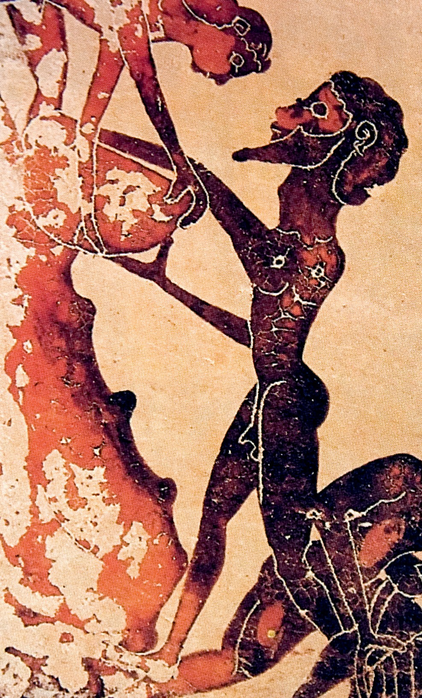

Abbildung 7 Herausbefördern des Erzes mit einem Tragekorb

Die Abbildung verdeutlicht, wie die mit Erz gefüllten Körbe aus dem Bergwerksschacht an die
Erdoberfläche gelangten.

Folgen für Mensch und Umwelt

- Arbeiten Sie aus dem Material (Infotext, Bild, antike Textstellen) die wesentlichen Informationen über die Folgen des antiken Bergbaus für Mensch und Umwelt her- aus.
- Stellen Sie Ihre Ergebnisse anschaulich auf einem Plakat dar. Verwenden Sie dabei
das bereitgestellte Bild für die Gestaltung des Plakats.
- Präsentieren Sie Ihr Plakat bei einem gemeinsamen »Galeriegang«.

Aufgaben

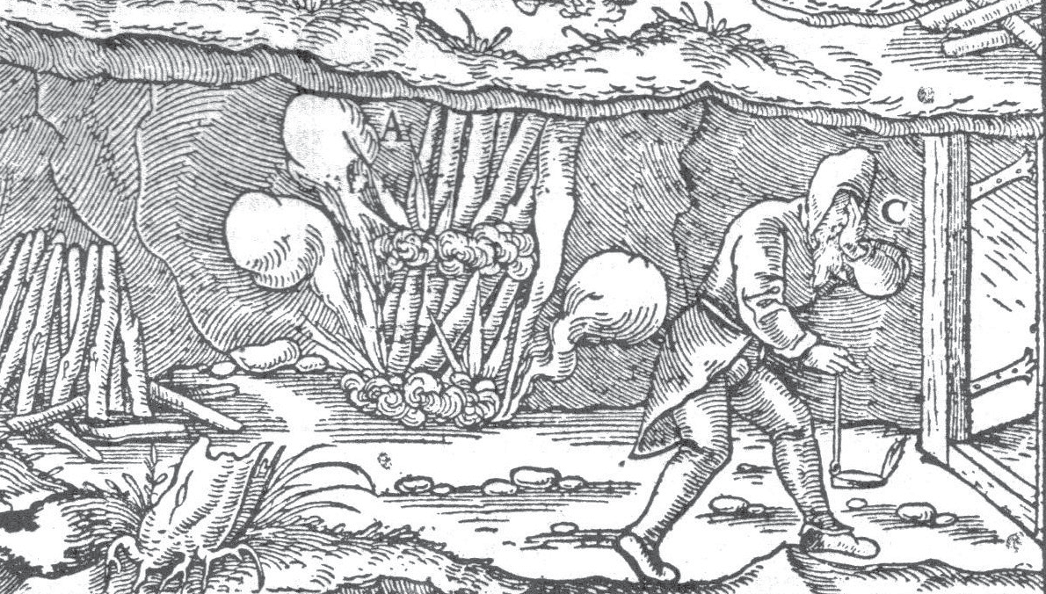
Abbildung 8 Holzschnitt aus Georgius Agricola, De re metallica libri XII

Das Bild zeigt das Detail einer Illustration, die sich in einem Buch über den Bergbau von 1556 befindet. Hier wird die Methode des »Feuersetzens« (Sprengung von Gestein durch Hitze) dargestellt. Der abgebildete Bergmann dreht sich weg und hält sich schützend eine Hand vor das Gesicht. Daran wird erkennbar, wie gefährlich und gesundheitsschädlich diese Methode gewesen ist. Denn durch das Entzünden von Feuer wird der Sauerstoff verbrannt; zudem können giftige Gase freigesetzt werden.

Plinius über den verderblichen Einfluss der Metalle auf den Menschen

Es entbrannte mit einer Art von Raserei nicht mehr bloß Habsucht, sondern Heißhunger nach Gold. […] Der Redner Messalla hat berichtet, der Triumvir Antonius habe sich zur Verrichtung aller Notdurft goldener Gefäße bedient – eine Frechheit, deren sich sogar Kleopatra zu schämen gehabt hätte.
Auszug aus Plin. Nat. XXXIII 48 und 50 (mit Auslassungen); Übersetzung nach R. König

Der Dichter Ovid über die Auswirkungen des Metallgebrauchs

[…] man wühlte sich in die Eingeweide der Erde.

Styx – mythischer Fluss in der Unterwelt, den die Seelen – nach antiker Vorstellung – beim Übergang in das Reich der Toten überqueren mussten
Und die Schätze, die sie nah bei den Schatten der Styx verborgen hatte, gräbt man aus – Anreiz zu allem Bösen.
Schon war das schädliche Eisen erschienen und Gold, das noch schädlicher ist als Eisen. Da erscheint der Krieg, der beides zum Kampf verwendet und mit blutiger Hand klirrende Waffen schüttelt.
Man lebt vom Raub. Kein Gast ist vor dem Gastgeber sicher,
kein Schwiegervater vor dem Schwiegersohn, auch unter Brüdern ist Einvernehmen selten.
Auszug aus Ov. Met. I 138 – 145; Übersetzung nach M. v. Albrecht

Strabon über die Folgen des Bergbaus für die menschliche Gesundheit

Der Berg Sandaracurgium ist durch den dortigen Bergbau ausgehöhlt, da die Arbeiter unter ihm große Hohlräume ausgehoben haben. Die Mine wurde früher von Pächtern betrieben, welche die wegen ihrer Verbrechen auf dem Markt verkauften Sklaven als Bergleute einsetzten.

Sandaracurgium – Berg im Norden der heutigen Türkei
Neben der schmerzhaften Arbeit soll die Luft in den Minen wegen des üblen Gestanks des Erzes auch tödlich und schwer zu ertragen sein, so dass die Arbeiter zu einem schnellen Tod verurteilt sind. Darüber hinaus wird das Bergwerk wegen mangelnder Rentabilität oft stillgelegt, da die Zahl der Arbeiter nicht nur über zweihundert beträgt, sondern auch weil diese ständig durch Krankheit und Tod erschöpft sind.
Auszug aus Strab. XII 3,40; in Anlehnung an die engl. Übers. v. H. L. Jones

Der Altphilologe Karl-Wilhelm Weeber über die Umweltfolgen des antiken Bergbaus

»Die landschaftszerstörerischen Folgen bergbaulicher Aktivitäten […] liegen in der Natur der Sache. Sie lassen sich in den Zentren des antiken Bergbaus teilweise noch heute, nach rund zweitausend Jahren, nachweisen – sei es in Gestalt

Schlacke – Abfallprodukt der Metallurgie

kahler, erosionsgeschädigter Bergabhänge, sei es in Form unansehn-
licher, unfruchtbarer Schlacken­ und Geröllfelder, alter, umgeleiteter
Flussbetten oder anderer unnatürlicher Landschaftsveränderungen. […]
Kein Wunder […], dass die viele Jahrhunderte hindurch betriebene Ausbeutung deutliche Spuren zurückgelassen und dem Land tiefe Wunden geschlagen hat: Entwaldung, Erosion und Entstellung der Landschaft waren vielerorts der Preis.

So energisch (aber) die Griechen und Römer überall dort Erzvorkommen ausbeuteten, wo die Prospektoren fündig geworden waren und die technischen Mittel es erlaubten, so gering war, mit heutigen Verhältnissen verglichen, die Fläche, die von dieser Montanindustrie belastet wurde. Die ökonomische Basis der antiken Staaten ist stets die Agrarwirtschaft geblieben. […] Ein Riesenbagger im linksrheinischen Braunkohleabbaugebiet hat vermutlich mit seiner »Tagesleistung« erheblich größere Auswirkungen auf Landschaft und Umwelt, als sie eine durchschnittlich große römische Mine in Monaten »erzielte«.

Prospektor – Ein Prospektor sucht und erkundet potenzielle Lagerstätten von Rohstoffen.
Schließlich sei auch betont, […] dass der Bergbau natürlich nicht nur Schattenseiten hatte, sondern dem Zivilisationsstandard der antiken Gesellschaften insgesamt und der Lebensqualität des einzelnen in ganz erheblicher Weise zugutegekommen ist, ja sogar als unabdingbare Grundlage der Entwicklung und Blüte der griechisch-römischen Zivilisation und ihrer Kultur anzusehen ist.«
Auszug aus K.-W. Weeber: Smog über Attika. Umweltverhalten im Altertum, Zürich/München 1990,
S. 67 – 71.

Arbeitsblatt 3

Kritik am Bergbau –
Was können wir aus der Antike lernen?

Kritik am Bergbau – Was können wir aus der Antike lernen?

- Gestalten Sie eine Talkshow zu der Frage: »Mensch und Natur(schutz) –
Ein unvereinbarer Gegensatz?«

Aufgabe

Eine Zeitmaschine ermöglicht es, antike Zeitzeugen als Experten zu befragen und sie miteinander in einen Dialog treten zu lassen. In einer Talkshow sollen sie über die Frage diskutieren, weshalb die Interessen der Menschen mit dem Naturschutz unvereinbar zu sein scheinen.
a) Vorbereitung:
Ihrer Gruppe wird der unten genannte »Zeitzeuge« als Rolle zugeteilt. Dieser soll im folgenden Rollenspiel seine Perspektive auf das Thema der Diskussion zum Ausdruck bringen. Erstellen Sie auf Grundlage der Informationen aus den vergangenen beiden Doppelstunden eine Rollenkarte.
- Diese soll die Meinung des Ihnen zugeteilten »Zeitzeugen« in möglichst präziser Form enthalten (in Stichpunkten).
- Die Rollenkarte ist die Basis für das Auftreten und Argumentieren Ihres »Zeitzeugen«.

Ihr »Zeitzeuge«:  Bergbau­Kritiker  C. Plinius Secundus | Fragen für das Erstellen der Rollenkarte:  - Welche Interessen vertritt der »Zeitzeuge«?  - Wie beeinflusst die gesellschaftliche Stellung des  »Zeitzeugen« seine Argumentation?  - Welche Forderungen könnte der »Zeitzeuge« stellen? Mit welcher Absicht?
b) Durchführung:
Zeitzeuge: Ernennen Sie ein Mitglied aus Ihrer Gruppe, das Ihren »Zeitzeugen« in der Talkshow verkörpert. Dieses Gruppenmitglied nimmt am Rollenspiel teil und argumen- tiert in der Diskussion entsprechend der zuvor erarbeiteten Rollenkarte.

Beobachter: Alle übrigen Gruppenmitglieder nehmen an der Talkshow als Zuschauer teil. Sie achten darauf, was die »Zeitzeugen« sagen und wie sich die Diskussion entwickelt.

- Verfassen Sie einen Brief an das Ministerium für Umwelt und Naturschutz, in dem Sie gegen das umweltzerstörerische Vorgehen im modernen Bergbau protestieren.
  - Wählen Sie einen konkreten Fall modernen Bergbaus als Anlass für Ihren Protest aus. Recherchieren Sie kurz, worum es sich dabei handelt und welche Probleme für Natur und Umwelt damit verbunden sind.
Beispiele: der Tiefseebergbau, der Braunkohleabbau oder die Förderung selte- ner Erden.
  - Beziehen Sie die in den vergangenen Stunden erarbeiteten, auf die Antike be- zogenen Argumente in Ihre Argumentation ein.

Aufgabe

Kritik am Bergbau – Was können wir aus der Antike lernen?

- Gestalten Sie eine Talkshow zu der Frage: »Mensch und Natur(schutz) –
Ein unvereinbarer Gegensatz?«

Aufgabe

Eine Zeitmaschine ermöglicht es, antike Zeitzeugen als Experten zu befragen und sie miteinander in einen Dialog treten zu lassen. In einer Talkshow sollen sie über die Frage diskutieren, weshalb die Interessen der Menschen mit dem Naturschutz unvereinbar zu sein scheinen.
a) Vorbereitung:
Ihrer Gruppe wird der »Zeitzeuge« als Rolle zugeteilt. Diese soll im folgenden Rollenspiel eine Perspektive auf das Thema der Diskussion einnehmen. Erstellen Sie auf Grundlage der Informationen aus den vergangenen beiden Doppelstunden eine Rollenkarte.
- Diese soll die Meinung des Ihnen zugeteilten »Zeitzeugen« in möglichst präziser Form enthalten (in Stichpunkten).
- Die Rollenkarte ist die Basis für das Auftreten und Argumentieren Ihres »Zeitzeugen«.

Ihr »Zeitzeuge«:  Bergwerksunternehmer  T. Aemilius Metallicus | Fragen für das Erstellen der Rollenkarte:  - Welche Interessen vertritt der »Zeitzeuge«?  - Wie beeinflusst die gesellschaftliche Stellung des  »Zeitzeugen« seine Position und Argumentation?  - Welche Forderungen könnte der »Zeitzeuge« stellen? Mit welcher Intention?
b) Durchführung:
Zeitzeuge: Ernennen Sie ein Mitglied aus Ihrer Gruppe, das Ihren »Zeitzeugen« in der Talkshow verkörpert. Dieses Gruppenmitglied nimmt am Rollenspiel teil und argumen- tiert in der Diskussion entsprechend der zuvor erarbeiteten Rollenkarte.

Beobachter: Alle übrigen Gruppenmitglieder nehmen an der Talkshow als Zuschauer teil. Sie achten darauf, was die »Zeitzeugen« sagen und wie sich die Diskussion entwickelt.

- Verfassen Sie einen Brief an das Ministerium für Umwelt und Naturschutz, in dem Sie gegen das umweltzerstörerische Vorgehen im modernen Bergbau protestieren.
  - Wählen Sie einen konkreten Fall modernen Bergbaus als Anlass für Ihren Protest aus. Recherchieren Sie kurz, worum es sich dabei handelt und welche Probleme für Natur und Umwelt damit verbunden sind.
Beispiele: der Tiefseebergbau, der Braunkohleabbau oder die Förderung selte- ner Erden.
  - Beziehen Sie die in den vergangenen Stunden erarbeiteten, auf die Antike be- zogenen Argumente in Ihre Argumentation ein.

Aufgabe

Kritik am Bergbau – Was können wir aus der Antike lernen?

- Gestalten Sie eine Talkshow zu der Frage: »Mensch und Natur(schutz) –
Ein unvereinbarer Gegensatz?«

Aufgabe

Eine Zeitmaschine ermöglicht es, antike Zeitzeugen als Experten zu befragen und sie miteinander in einen Dialog treten zu lassen. In einer Talkshow sollen sie über die Frage diskutieren, weshalb die Interessen der Menschen mit dem Naturschutz unvereinbar zu sein scheinen.
a) Vorbereitung:
Ihrer Gruppe wird der »Zeitzeuge« als Rolle zugeteilt. Diese soll im folgenden Rollenspiel eine Perspektive auf das Thema der Diskussion einnehmen. Erstellen Sie auf Grundlage der Informationen aus den vergangenen beiden Doppelstunden eine Rollenkarte.
- Diese soll die Meinung des Ihnen zugeteilten »Zeitzeugen« in möglichst präziser Form enthalten (in Stichpunkten).
- Die Rollenkarte ist die Basis für das Auftreten und Argumentieren Ihres »Zeitzeugen«.

Ihr »Zeitzeuge«:  Bergwerkssklave Syrus | Fragen für das Erstellen der Rollenkarte:  - Welche Interessen vertritt der »Zeitzeuge«?  - Wie beeinflusst die gesellschaftliche Stellung des  »Zeitzeugen« seine Position und Argumentation?  - Welche Forderungen könnte der »Zeitzeuge« stellen? Mit welcher Intention?
b) Durchführung:
Zeitzeuge: Ernennen Sie ein Mitglied aus Ihrer Gruppe, das Ihren »Zeitzeugen« in der Talkshow verkörpert. Dieses Gruppenmitglied nimmt am Rollenspiel teil und argumen- tiert in der Diskussion entsprechend der zuvor erarbeiteten Rollenkarte.

Beobachter: Alle übrigen Gruppenmitglieder nehmen an der Talkshow als Zuschauer teil. Sie achten darauf, was die »Zeitzeugen« sagen und wie sich die Diskussion entwickelt.

- Verfassen Sie einen Brief an das Ministerium für Umwelt und Naturschutz, in dem Sie gegen das umweltzerstörerische Vorgehen im modernen Bergbau protestieren.
  - Wählen Sie einen konkreten Fall modernen Bergbaus als Anlass für Ihren Protest aus. Recherchieren Sie kurz, worum es sich dabei handelt und welche Probleme für Natur und Umwelt damit verbunden sind.
Beispiele: der Tiefseebergbau, der Braunkohleabbau oder die Förderung selte- ner Erden.
  - Beziehen Sie die in den vergangenen Stunden erarbeiteten, auf die Antike be- zogenen Argumente in Ihre Argumentation ein.

Aufgabe

Kritik am Bergbau – Was können wir aus der Antike lernen?

- Gestalten Sie eine Talkshow zu der Frage: »Mensch und Natur(schutz) –
Ein unvereinbarer Gegensatz?«

Aufgabe

Eine Zeitmaschine ermöglicht es, antike Zeitzeugen als Experten zu befragen und sie miteinander in einen Dialog treten zu lassen. In einer Talkshow sollen sie über die Frage diskutieren, weshalb die Interessen der Menschen mit dem Naturschutz unvereinbar zu sein scheinen.
a) Vorbereitung:
Ihrer Gruppe wird die Rolle des Moderators/der Moderatorin zugeteilt. Erarbeiten Sie auf Grundlage der Informationen aus den vergangenen beiden Doppelstunden und im Hin- blick auf das Thema der Talkshow eine Moderationskarte.
- Die Moderationskarte bildet die Basis für das Auftreten des Moderators/der Moderato-
rin und soll ihm/ihr beim Moderieren der Talkshow behilflich sein.

Ihre Rolle:  Moderator/in | Fragen für das Erstellen der Moderationskarte:  - Wie lässt sich die Diskussion strukturieren?  - Wie lässt sich die Fragestellung untergliedern?  - Wie kann die Diskussion moderiert werden, um sie zu einer Lösung zu führen?  - Welche Fragen kann man einzelnen »Zeitzeugen« stellen?  - Welche Aussagen, Positionen und Argumente sind von den »Zeitzeugen« zu erwarten? Wie lassen sich diese hinterfragen?
b) Durchführung:
Moderator/in: Ernennen Sie ein Mitglied aus Ihrer Gruppe, das in der Talkshow den Mo- derator/die Moderatorin verkörpert. Dieses Gruppenmitglied nimmt am Rollenspiel teil und leitet die Diskussion entsprechend der zuvor erarbeiteten Moderationskarte.

Beobachter: Alle übrigen Gruppenmitglieder nehmen an der Talkshow als Zuschauer teil. Sie achten darauf, was die »Zeitzeugen« sagen und wie sich die Diskussion entwickelt.

- Verfassen Sie einen Brief an das Ministerium für Umwelt und Naturschutz, in dem Sie gegen das umweltzerstörerische Vorgehen im modernen Bergbau protestieren.
  - Wählen Sie einen konkreten Fall modernen Bergbaus als Anlass für Ihren Protest aus. Recherchieren Sie kurz, worum es sich dabei handelt und welche Probleme für Natur und Umwelt damit verbunden sind.
Beispiele: der Tiefseebergbau, der Braunkohleabbau oder die Förderung selte- ner Erden.
  - Beziehen Sie die in den vergangenen Stunden erarbeiteten, auf die Antike be- zogenen Argumente in Ihre Argumentation ein.

Aufgabe

